La cumbia del mole
Por Lila Downs

Antes de escuchar:
- ¿Te gusta cocinar?
- ¿Cuál es un plato que representa tu cultura?

Cuentan que en Oaxaca*
Palabras:
- le
- manda
- chocolate
- pan
- agua
- pimiento
- sal
- me
- café
- contigo
se toma el mezcal* con _________
Dicen que la hierba
_____ cura la mala fé
A mí me gusta el mole
que Soledad me va a moler

Mi querida Soledad*
_____ va a guisar un molito
por el cielo de Monte Albán*,
de noche sueño ___________

Se muele con cacahuate,
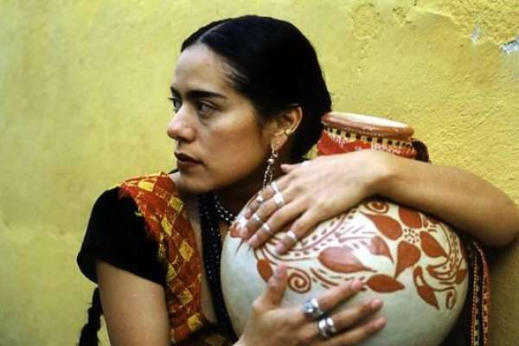
se muele también el ________,
se muele la almendra seca,
se muele el chile y también la ________

Se muele ese ___________
se muele la canela,
se muele ___________ y clavo,
se mueve la molendera*

Cuentan que en Oaxaca
con __________ es el chocolate
dicen que en la fiesta
torito* se ha de quemar
para él que haga su ___________
por la pasión de Soledad...

Después de escuchar:
- ¿Qué es mole?
- Según la canción, ¿qué contiene la salsa de mole?
- Busca el significado de las palabras con estrellitas.

La cumbia del mole
Por Lila Downs

Cuentan que en Oaxaca*
se toma el mezcal* con café
Dicen que la hierba
le cura la mala fé
A mí me gusta el mole*
que Soledad me va a moler

Mi querida Soledad
me va a guisar un molito
por el cielo de Monte Albán*,
de noche sueño contigo

Se muele con cacahuate,
se muele también el pan,
se muele la almendra seca,
se muele el chile y también la sal

Se muele ese chocolate
se muele la canela,
se muele pimienta y clavo,
se mueve la molendera

Cuentan que en Oaxaca
con agua es el chocolate
dicen que en la fiesta
torito se ha de quemar
para él que haga su manda
por la pasión de Soledad...

